Warum ist es gut, den Abfall zu trennen?

In welchen Abfalleimer gehört eine
?
In welchen Abfalleimer wirfst du
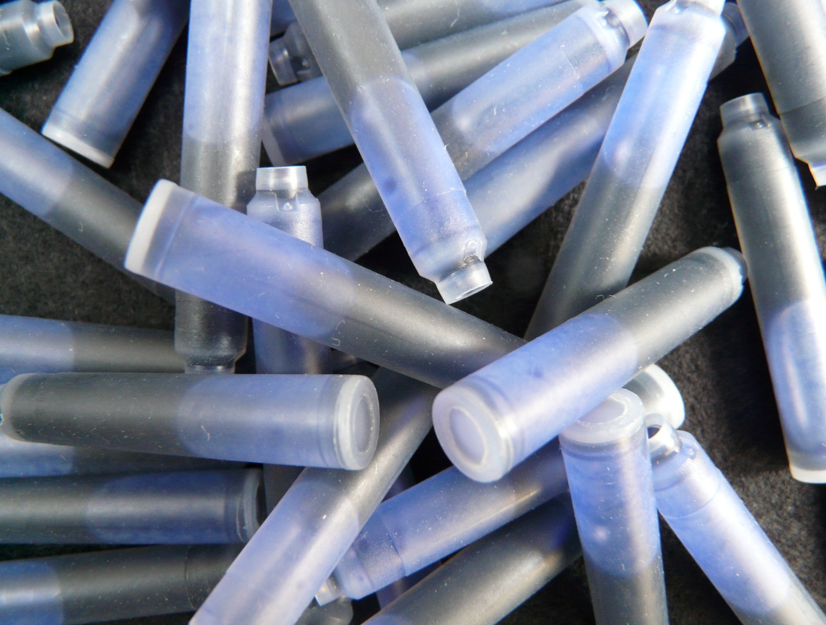
?
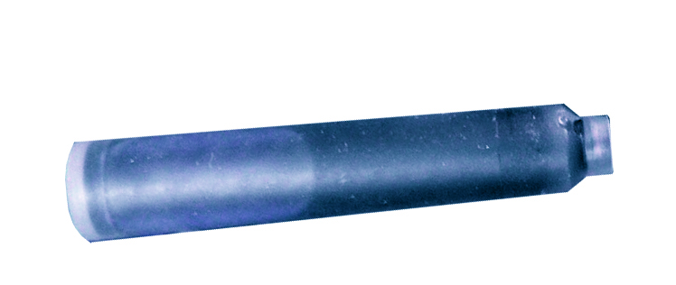
Warum gehört eine leere

nicht in den Plastikmüll?

Wo entsorgst du eine kaputte
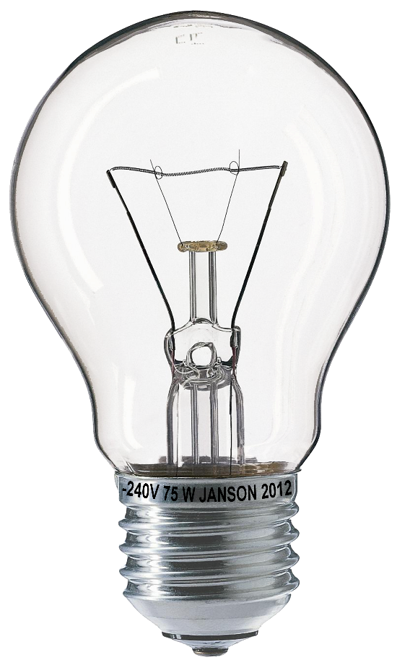
?

Warum solltest du aufpassen, dass eine Glühbirne nicht zerbricht?

In welchen Abfalleimer wirfst du
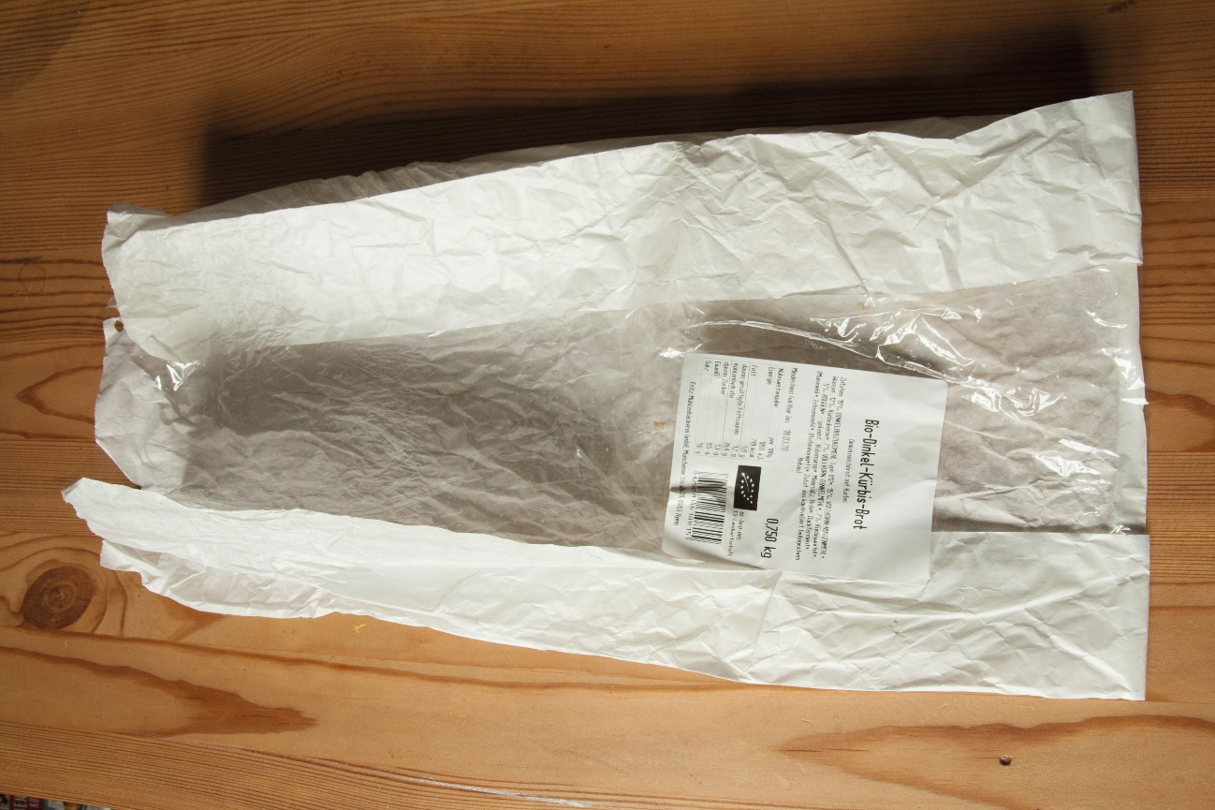
?
Warum gehören
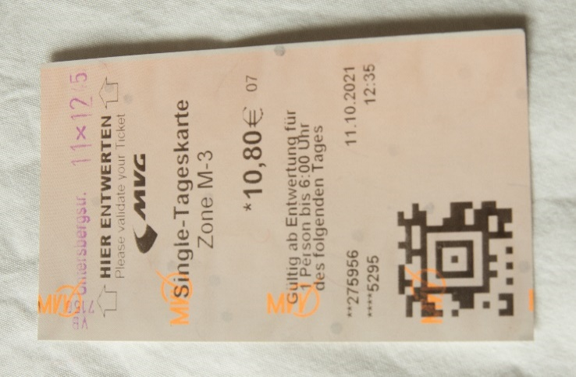
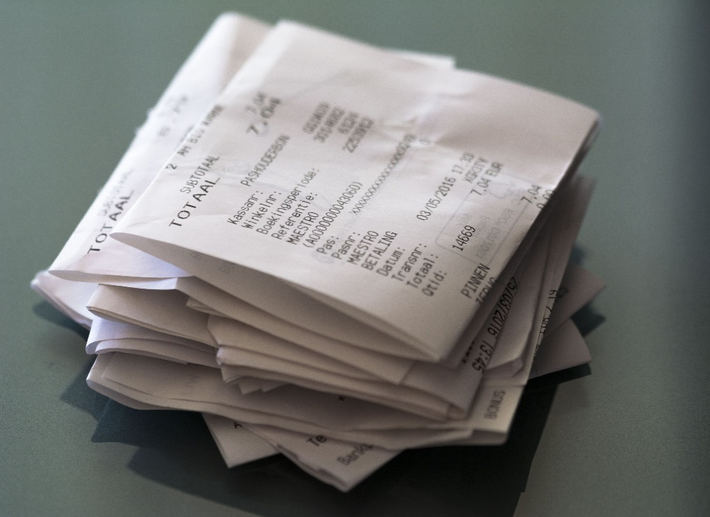
&

nicht in den Papiermüll?
Richtig oder falsch?
In den Biomüll gehören nur Reste von Obst und Gemüse, das biologisch hergestellt wurde.

Bunt- und Bleistifte werden aus Holz hergestellt. Warum gehören Spitzerreste dennoch nicht in den Biomülleimer?

Klebestifte sind aus Plastik, aber im Inneren befinden sich noch Klebereste. Wohin gehört der
?
Bilderquellen:
Bananenschale: https://cdn.pixabay.com/photo/2018/05/15/22/03/banana-peel-3404376_960_720.jpg
Tintenpatronen: https://cdn.pixabay.com/photo/2011/04/13/01/29/ink-6436_960_720.jpg
Glühbirne: https://cdn.pixabay.com/photo/2017/07/26/16/10/light-bulb-2542155_960_720.png
Papiertüte: Eigentum Ludgera Ewers Mobilspiel
MVV-Karte: Eigentum Ludgera Ewers Mobilspiel
Quittungen: https://cdn.pixabay.com/photo/2016/05/04/23/02/receipts-1372960_960_720.jpg
Klebestift: https://cdn.pixabay.com/photo/2014/12/20/15/26/adhesive-pen-574016_960_720.jpg

Materialerstellung: Ökoprojekt MobilSpiel e.V.
im Auftrag des Referats für Bildung und Sport der Landeshauptstadt München, 2021
www.pi-muenchen.de/abfall

